Osnovna škola: Klinča Sela
Nastavni predmet: Katolički vjeronauk
Učitelj: Josip Kunac, prof.
Razredni odjel: 3.
Redni br. pripreme: 29.
Tema: III. ISUS KRIST JE LJUBAV BOŽJA MEĐU NAMA
Podtema: 9. Motiv Isusovog rođenja u umjetnosti
Odgojno-obrazovni ishodi učenja:
Učenik prepoznaje važnije biblijske i druge kršćanske motive i poruke prisutne u božićnim narodnim običajima. (OŠ KV D.3.2.)
Učenik navodi odabrane biblijske motive u svojoj župnoj crkvi. (OŠ KV D.3.2.)

TIJEK NASTAVNOG SATA

UVODNI DIO
Oče naš…

ili:

Dragi Isuse, hvala Ti što si došao na svijet kao malo dijete u Betlehemu. Otvori naša srca da danas kroz umjetnost osjetimo radost Tvoga rođenja. Blagoslovi nas i naše učenje. Amen.

Pregled domaće zadaće:
Učenici daju vjeroučitelju na uvid domaću zadaću od prošlog susreta:
„Učenici će riješiti, ili dovršiti rješavanje RB, str. 58 - 59.

Ili:

Učenici će istražiti i prepisati u bilježnicu jednu hrvatsku božićnu pjesmu koja govori o Isusovom rođenju, osim onih koje smo spominjali.“

Motivacija:
Vjeroučitelj prikazuje sliku Isusovog rođenja poznatog talijanskog baroknog slikara Carla Maratta-e (djelovao uglavnom u Rimu gdje je bio vodeći slikar u drugoj polovici 17. stoljeća).

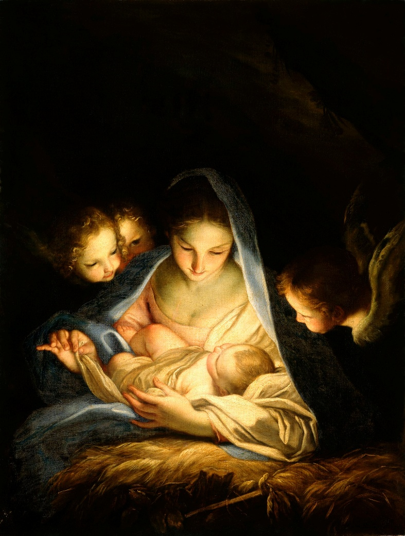

Razgovor:
- Što vidite na slici?
- Tko je u središtu?
- Što iz Isusa isijava? (svjetlo)
- Zašto je oko prizora sve crno? (jer Isus rastjeruje tamu u srcima ljudi svojim rođenjem.)

Najava teme: Umjetnici su stoljećima prikazivali Isusovo rođenje na različite načine. Danas ćemo otkriti kako vjera i ljepota idu zajedno.

SREDIŠNJI DIO

Prijedlozi aktivnosti:

Aktivnost 1: „Obrada sadržaja“:
Učenici upoznaju slike Isusovog rođenja nekih slavnih slikara; prema digitalnom udžbeniku, str. 55.

1. Sandro Botticelli (1445. – 1510.)

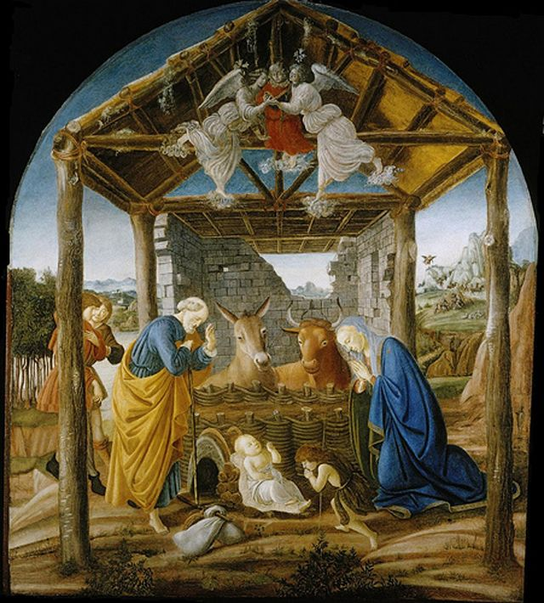

2. Gerard van Honthorst (1590. – 1656.)

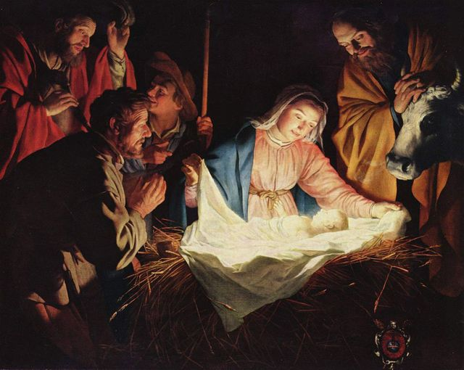

3. Giotto di Bondone (1267. – 1337.)

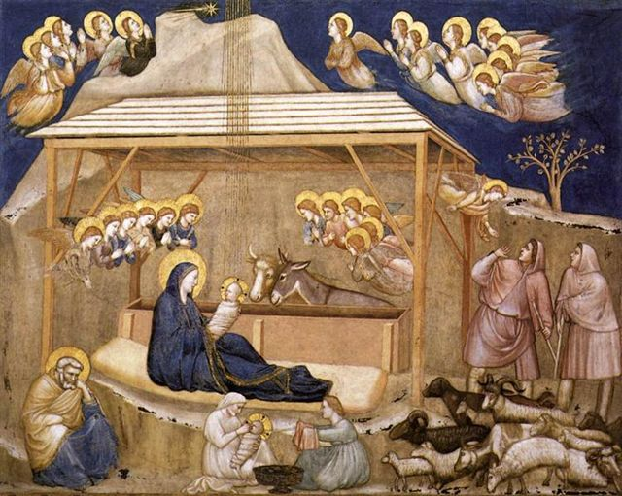

Razgovor:
- Zašto su umjetnici željeli naslikati taj trenutak?
- Kako su prikazali ljubav i jednostavnost Isusova dolaska?

Ključne točke:
- Isusovo rođenje je poslije Uskrsa najvažniji događaj u kršćanstvu.
- Umjetnici su ga prikazivali na različite načine: u slikama, kipovima, vitrajima, ilustracijama pa čak i u glazbi i scenskim prikazima.
- U prikazima često vidimo: Mariju, Josipa, malog Isusa u jaslicama, anđele, pastire, mudrace, zvijezdu.

Aktivnost 2: „Video - zapis“:

Filmska umjetnost: Učenici će pogledati video – zapis „Prvi Božić - SUPERKNJIGA - Sezona 1 Epizoda 8“; 26:37 min; Izvor: SUPERKNJIGA_Hrvatski *Croatian*; YouTube

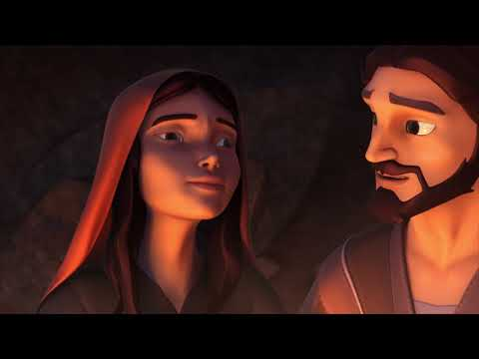

Razgovor:
- Kako vam se svidio crtić?

Aktivnost 3: „Božićni mozaik“:
Učenici će izrezivati dijelove starih časopisa i složiti mozaik jaslica na kartonu.

Aktivnost 4: „U boji ljubavi“: ----> BILJEŽNICA
Učenici će bojama prikazati osjećaj koji imaju kad razmišljaju o Isusovu rođenju (npr. plava – mir, žuta – radost, crvena – ljubav).
Naslov:

Isusovo rođenje u umjetnosti

Aktivnost 5: „Božićni vitraj“:
Učenici će na komad papira u bojnacrtati jednostavni motiv vezan uz Božić (zvijezdu, anđela, jaslice). Zatim će olovkom probušiti konture crteža, a kada se podigne prema svjetlu, stvorit će efekt crkvenog vitraja. (Povezanost sa župnom crkvom!)

Aktivnost 6: „Živa slika“:
Učenici će se podijeliti u manje skupine. Svaka skupina će dobiti reprodukciju druge poznate slike Isusova rođenja. Njihov je zadatak "oživjeti" sliku, postaviti se u točan položaj i držati statičnu pozu nekoliko sekundi. (Povezanost s božićnim običajima žive jaslice!)

Prijedlog slika:

klikni ovdje - poveznica

Aktivnost 7: „Anđeoski zbor u pokretu“:
Učenici će u krugu pjevati „Svim na zemlji“ i mahati rukama kao anđeoska krila.

(Duhovna Glazba: Luka Balvan - Božićne - Svim na zemlji; 3:13; Izvor: duhovnaglazba; YouTube

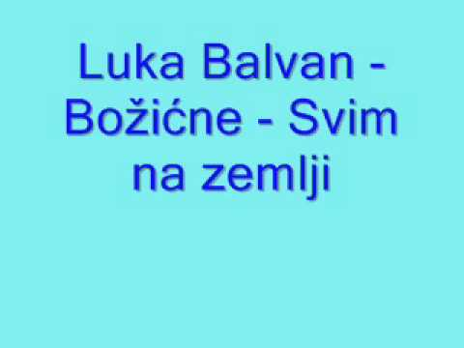

Aktivnost 8: „Jaslice u kutiji“:
Učenici će u paru izraditi mini-jaslice od kutije od cipela, pamuka (slama) i figurica od plastelina.

Aktivnost 9: „Kiparska radionica“:
Učenici će od glinamola oblikovati mali kip Djeteta Isusa u jaslama.

Aktivnost 10: „Slikamo jaslice“:
Učenici će temperama naslikati prizor Isusova rođenja prema svojoj mašti.

Aktivnost 11: „Boje mira“:
Učenici će odabrati tri boje koje po njima najbolje prikazuju radost Božića i objasniti zašto.

Aktivnost 12: „Vjera kroz boje“:
Učenici će zajednički izraditi plakat s različitim prikazima i porukama o Isusovu rođenju.

Aktivnost 13: „Umjetnička šetnja“:
Učenici će se kretati po razredu gdje su postavljene slike (na stolovima ili zidovima) i kod svake slike zaustaviti se i reći koju emociju ta slika u njima budi.

Prijedlog slika za izložbu (prethodno ih isprintati):

klikni ovdje - poveznica

Aktivnost 14: „Moj božićni okvir“:
Učenici će nacrtati svoj okvir (od zvjezdica, anđela...) i u njega nacrtati svoju verziju rođenja Isusa.

Aktivnost 15: „Tko nedostaje?“:
Učenici će dobiti isprintane slike u kojima nedostaje jedan važan lik (npr. anđeo, Marija, zvijezda...) i trebaju ga docrtati u skladu sa stilom crteža, npr.

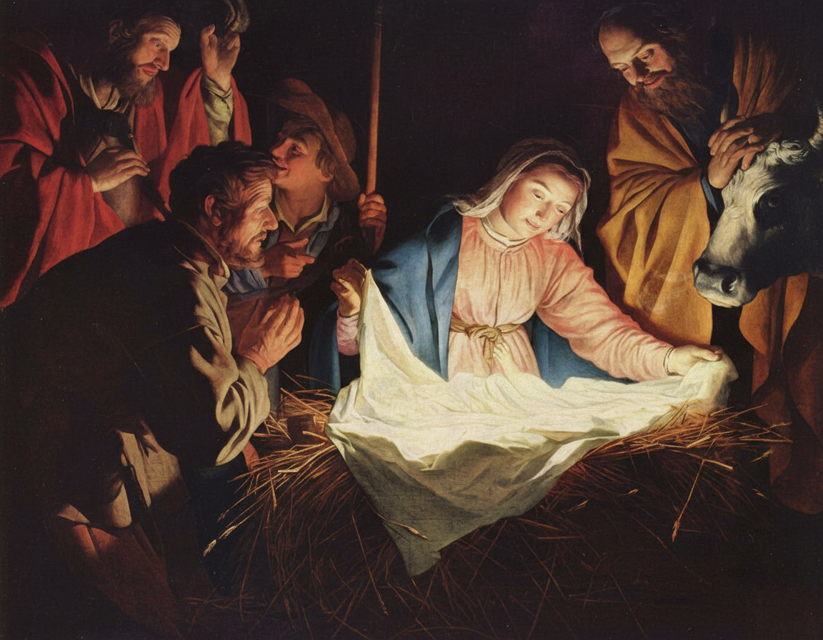

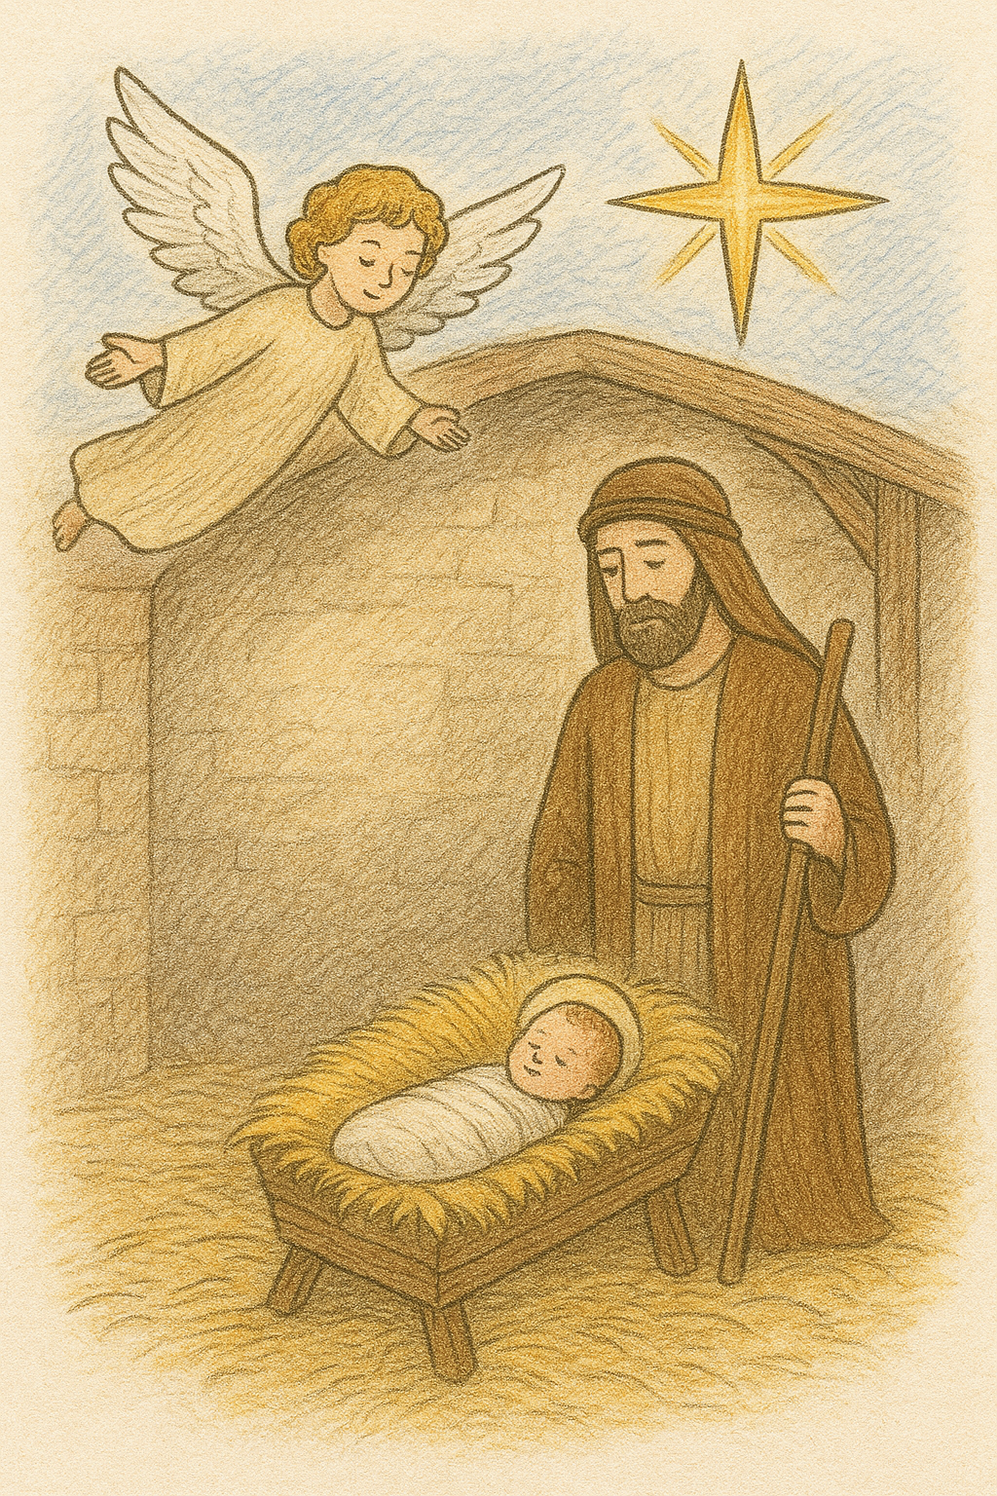

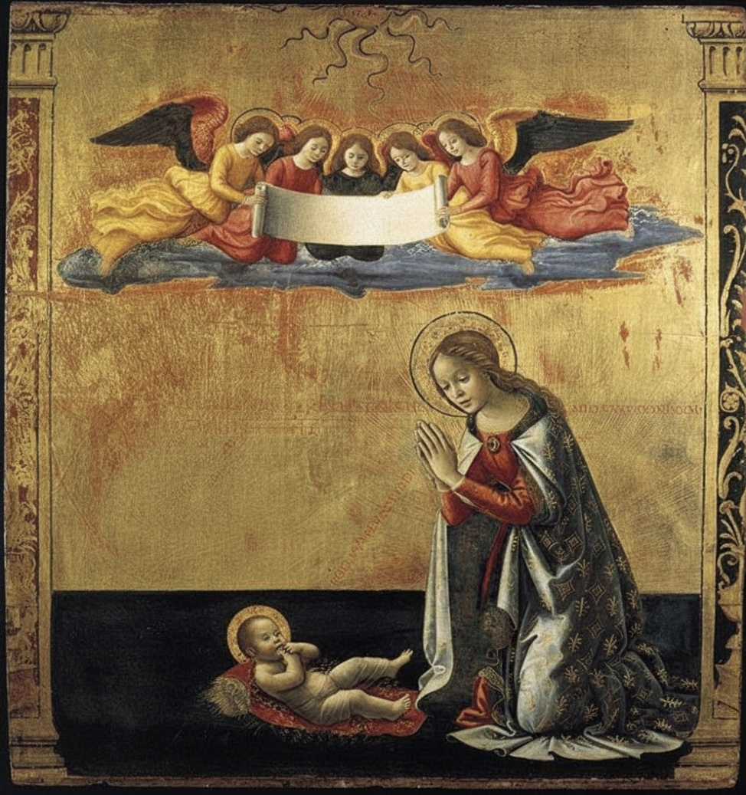

Aktivnost 16: „Božićni komentatori“:
Učenici će u paru napisati dvije rečenice kao da pričaju o slici u televizijskoj emisiji za djecu: „Dragi gledatelji, evo nas ispred štalice..."

Aktivnost 17: „Anđeoski glas“:
Učenici će osmisliti kratku pjesmicu ili stih koji bi anđeli mogli pjevati pri Isusovom rođenju.

Aktivnost 18: „Božićna čestitka“:
Učenici će izraditi čestitku s motivom Isusovog rođenja i porukom mira.

Aktivnost 19: „Poučna priča“:
Vjeroučitelj će pročitati poučnu priču.

Slikar i prazno platno
Jedan mladi slikar godinama je pokušavao naslikati najljepšu sliku Isusova rođenja. Htio je da sve izgleda savršeno – da boje sjaje, da zvijezda svijetli, da sve bude veličanstveno. No što god bi naslikao, nije bio zadovoljan.
Jedne noći sanjao je da je u Betlehemu i da gleda dijete u štalici. Nije bilo zlata ni svjetla, samo mir i ljubav. Kad se probudio, shvatio je: ljepota nije u savršenim bojama, nego u srcu koje gleda s ljubavlju.

Pouka: Najljepša umjetnost rađa se iz ljubavi i jednostavnosti srca. Ljepota dolazi iz srca koje vjeruje i dijeli ljubav.

Aktivnost 20: „Zapišimo!“: ----> BILJEŽNICA
Učenici će prepisati u bilježnice:
Naslov:

Isusovo rođenje u umjetnosti

Isusovo rođenje umjetnici često prikazuju slikama, kipovima i glazbom.
Kroz umjetnost vjernici izražavaju svoju vjeru i zahvalnost Bogu.

Aktivnost 21: Mikropauza:
Vjeroučitelj je koristi po želji u bilo kojem trenutku sata kada opadne koncentracija učenika. To može biti bilo što: vic, zagonetka, pitalica, šetnja po razredu, pjesmica i sl. nevezano uz vjeronaučno gradivo. Pripaziti na pristojnost sadržaja! Ako vic sadrži neka imena učenika iz razreda npr. Ivica i Marica, promijeniti ih.

Učenici će stvoriti kratke „žive kipove“ na zadane teme (npr. radost, iznenađenje, prijateljstvo).
(Razgibava, potiče smijeh i kreativnost.)

ZAVRŠNI DIO

Aktualizacija sa sintezom:
Razgovor:
- Kako vi možete kroz svoj talent pokazati ljubav prema Isusu?
- Što bi vi naslikali ili napravili da ga razveselite?

Zaključak:
- Isusovo rođenje donosi radost svijetu.
- Umjetnici kroz različite oblike umjetnosti slave Boga.
- I mi možemo biti „mali umjetnici“ koji vjerom stvaraju ljepotu.

Domaća zadaća:
Učenici će nacrtati neki božićni ukras koji imaju kod kuće (figuricu, ukras za jelku). U svoju bilježnicu će nacrtati taj ukras i napišsati jednu rečenicu: 'Ovaj ukras priča priču o...'"

Samovrednovanje:
Učenici na kraju napisanog u bilježnici crtaju s obzirom na usvojenost/ razumijevanje gradiva:



Molitveni završetak:
Isuse, hvala Ti što si došao k nama kao dijete.
Pomozi nam da u svemu što radimo i stvaramo
širimo ljepotu, dobrotu i mir.

ili:

Anđele, čuvaru mili…

ili:

Učenici će poslušati pjesmu „Anđele, čuvaru mili…“; 3:36; Autor: Marinko Grubešić; Izvor: YouTube

